# Abfragen in ACCESS- Einführung

Der Standard für Abfragen auf relationale Datenbanken ist **SQL** (Structured Query Language).

Access bietet die Möglichkeit über eine graphische Benutzeroberfläche (Entwurfsansicht ge­nannt) Abfragen erzeugen. Access erzeugt dabei im Hintergrund die zugehörigen SQL-Anwei­sungen. Zunächst werden wir Abfragen mit diesem „Abfragengenerator“ erstellen. Später wird die SQL-Syntax anhand der entworfenen Abfragen erarbeitet. Daher ist die Sicherung der Ergebnisse erforderlich.

## Wie erstelle ich eine Abfrage?

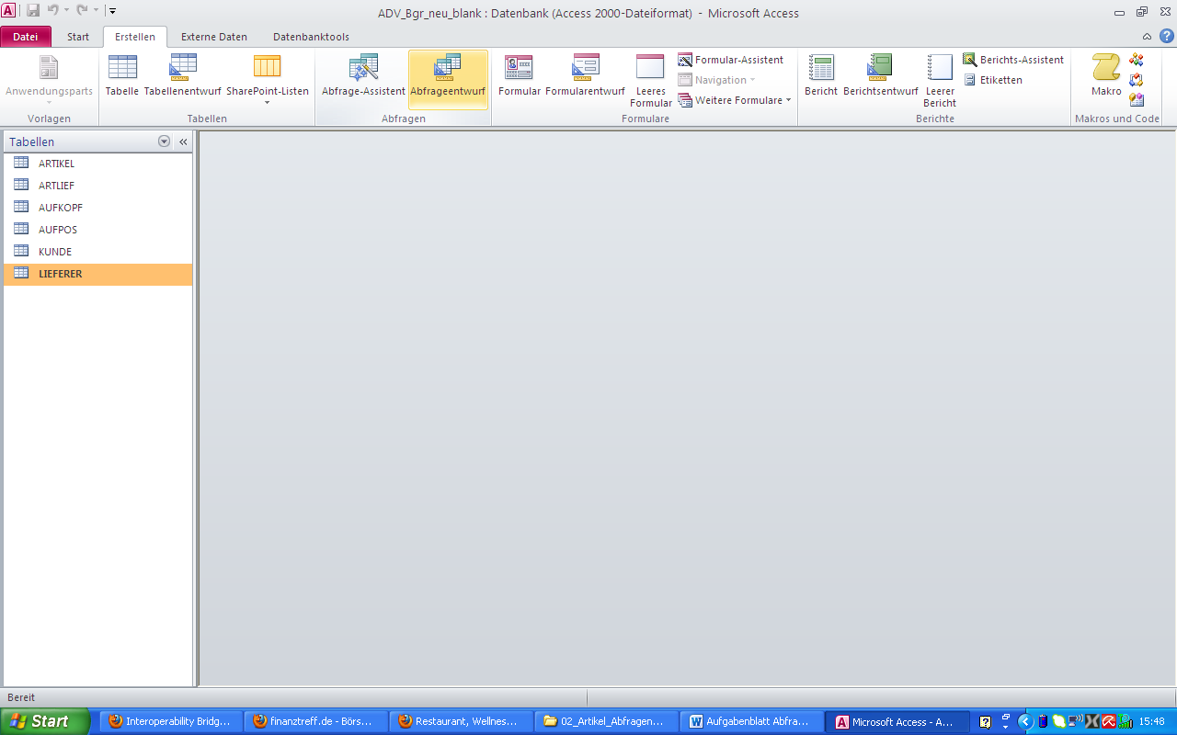

Erstellen Sie eine neue Abfrage in der Entwurfsansicht.

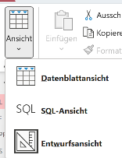

Sie können zwischen den einzelnen Ansichten (siehe Grafik) hin- und herspringen. Die Änderungen in der jeweiligen Ansicht werden übernommen (Probieren Sie es aus!)



Alle verfügbaren Tabellen (und bisher erstellten Abfragen) können in einem Dialogfenster angezeigt werden.

(Anzeige über )

Durch Ziehen der Tabelle in den Tabellen­anzeigebereich (oder Doppel­klick) wird die Tabelle mit in die Abfrage einbezogen (Kontrollieren Sie das Ergeb­nis in der SQL-Ansicht).

**FRAGE:** Was wird als Ergebnis in der Datenblatt- und SQL-Ansicht angezeigt?

Die Felder, die Sie in die Abfrage aufnehmen wollen, müssen Sie in den Entwurfsbereich ziehen (siehe folgende Abbildung).

  
**FRAGE:** Wie verändert sich die Abfrage und das SQL-Statement?

## Wie führe ich eine Abfrage aus?



Standardweg: Ausführen. Aber sie kommen (zumindest bei SELECT-Abfragen) auch durch einen Wechsel in die Datenblatt-Ansicht zum gleichen Ergebnis. Probieren Sie das Erlernte auf die folgenden Fragen des Ausgangsfalles anzuwenden.

(Wichtig: Ergänzungen sind dem jeweils folgenden Schaubildern zu entnehmen !!)

### Projektion

1. Erstellen Sie eine Abfrage Artikel_nach_Artikelgruppe (ArtGru,ArtNr, ArtBez, ArtLaBest, ArtMindBest).
2. a) Abfrage Lagerbestand_Artikel: Die Abfrage soll zu sämtlichen Artikeln nur die ArtikelNummer, ArtBez, ArtLaBest und den ArtMindBest anzeigen.   
   b) Zur besseren Lesbarkeit für die Lageristen sollen in der Abfrage, die Begriffe Lager­bestand und Mindestbestand verwendet werden. Beachten Sie hierzu das folgende Schaubild.



1. Bestandsdifferenz: Gleich wie Abfrage unter 1). Zusätzlich soll eine weitere Spalte „Bestandsdifferenz“ eingefügt werden, welches die Differenz zwischen Lagerbestand und Mindestbestand anzeigt.

Zu 3) Hier soll ein Feld angezeigt werden, dass es gar nicht gibt. In Abfragen lassen sich virtuelle Felder einfügen, die aus anderen Datenfeldern berechnetet [bei Zahlen] oder zusammengesetzt [bei Text] werden (siehe nächste Seite).

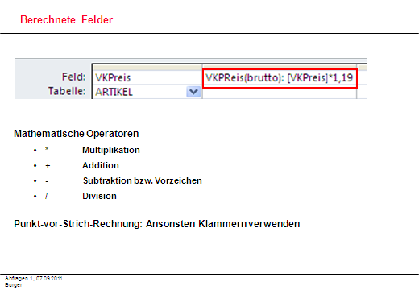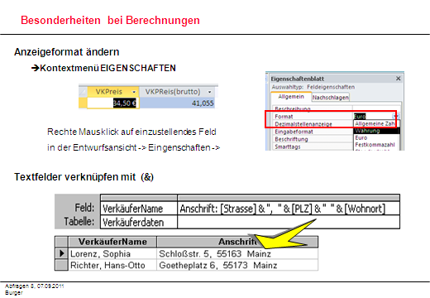

### Zu den Begriffen Projektion und Selektion:

### Bisher wurden nur einzelne Felder ausgewählt und die Werte aller Datensätze angezeigt. Man spricht hier von einer Projektion.

Daneben gibt es die **Selektion**. Hierbei werden, einzel­ne Datensätze, nach *anzugebenden Kriterien* (z.B. Artikelgruppe Drucker) *selektiert*. Häufig ist eine Mischung der beiden Formen zweckmäßig.

### Selektion

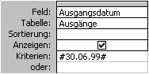Die Selektion hat den Zweck, nur diejenigen Datensätze anzuzeigen, die den aktuellen Anforderungen entsprechen (z.B. alle Ausgänge eines Tages). Die Kriterien lassen sich in der entsprechenden Spalte eintragen. Die aus der Programmierung bekannten logischen Operatoren UND, ODER, NICHT stehen zur Eingabe zur Verfügung (z.B. #30.06.99# ODER #02.02.50#).

Wie am Beispiel ersichtlich, gibt es spezielle Anforderungen an die Syntax der Kriterien.

Abfragen

10

,

Burger

**Besondere Möglichkeiten zur Formulierung von Abfragen**

**Syntax für**

•

**Feldnamen**

**[NAME]**

**, z.B. [Artikelnummer] oder [Menge]*[Einzelpreis]**

•

**DATUM/UHRZEIT**

**#12.04.99#**

•

**TEXT**

**"TEXT"**

**Vergleichsoperatoren =,<,> und**

**Vergleichsoperator WIE**

•

**\***

**Beliebige Anzahl von Zeichen**

•

**?**

**Ein beliebiges Zeichen**

•

**#**

**Eine beliebige Ziffer**

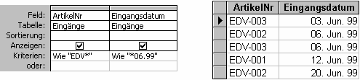

Während mit = auf exakte Übereinstimmung geprüft wird (z.B. EDV-003) lassen sich mit dem Wie-Operator auch Abfragen nach einem Teil des Datenfeldwertes formulieren.

Vergleichen Sie den unterschiedlichen Aufbau der SQL-Anweisung !!******Zu beachten ist, dass alle Kriterien, die in einer Zeile stehen mit einem logischen „UND“ verbunden sind.

Die darunter liegenden Zeilen ODER: stellen demzufolge jeweils eigene Kriterien dar. In diesem Fall wird ein Datensatz selektiert, wenn er wenigstens den Kriterien….

___________________________(Bitte ergänzen!)

…entspricht.

1. Abfrage Alle_Monitore soll alle Monitore anzeigen. (Alle Attribute der Artikel-Tabelle)
2. Abfrage Drucker_unter_500Euro (VK-Preis)
3. Abfrage Drucker_und_Multimedia (soll alle Drucker und alle Multimediaartikel enthalten)

**Frage:** Können Sie abschätzen, wie viel verschiedene Abfragen notwendig sind, um alle möglichen Kombinationen an Artikeln (und Preisen) abzudecken?

1. Abfrage Alle_Artikel_zu_einer_beliebigen_Artikelgruppe (Parametereingabe)  
   Folgendes Schaubild gibt hinweise, wie Abfragen flexibel zu gestalten sind:

